DD系列低速大容量离心机适用于生物化学，生物制品，制药行业在常温状态下进行分离，沉淀使用。
Application: Widely used in the field of biochemistry、biological products、pharmaceutical factory and laboratory.

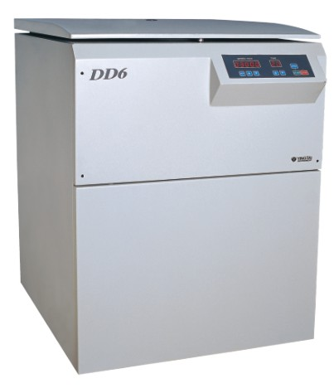

DD6 大容量离心机特点：
Model: DD6 large capacity centrifuge
Application: Widely used in the field of biochemistry、biological products、pharmaceutical factory and laboratory.
Features:
Model DD6 with the digital display which indicates the speed、time and temperature.
Micro computer control, there are 10 kinds of program and 10 kinds of acceleration and deceleration for your choice.
There are 4 kinds of rotors for your choice.
Electric lid lock、over speed protection 、over temperature protection and imbalance protection.
The centrifuge body is made of high quality steel, safe and reliable.

仪器特点：
。均采用微机处理器精准控制，DD6为数字显示，切换显示RCF值，DD6C为液晶显示，实时显示转速、时间等运行参数，按键编程。
。可存储和调用10套程序,10种升降速率供选择。
。门盖独立电机伺服，减轻操作人员劳动强度，超速、超温自动保护，不平衡保护，机身采用优质钢材结构；安全可靠，使用倍感方便。
。采用本公司特有的弹簧锥套连接转头与主轴，装卸转头快捷简单，无方向性，安全可靠，使用倍感方便。
。配有多种转头，并可根据试验要求设计各种适配器，一机多用。
。三级减振，离心效果达到最佳。

DD6技术参数：
最高转速max speed： | 6000r/min | 最大离心力max RCF： | 6600×g
最大容量max volume | 4×1000ml | 温度范围temperaturerange： | 常温
定时范围 timer | 1～99h/59min | 噪 音noise ： | ≤55dBA
外型尺寸dimension： | 792×640×855 | 净 重net weight： | 95 KG
控速精度speed accuracy： | ±50r/min | 电 源power supply： | AC 220V 50HZ 20A

注册证号：湘长食药监械（准）字2007第1410043号

DD6适配转头
编号 | 转子类型 | 最高转速r/min | 容量ml | 最大离心力×g
No 32897 | 水平转头 | 4000 | 4×1000ml | 4060
No 32897 | 适配 40201—40208适配器
No 30221 | 角转头 | 6000 | 4×300ml | 5390
No 30222 | 角转头 | 6000 | 6×300ml | 5660
No 30223 | 角转头 | 6000 | 6×500ml | 6600
No 31494 | 酶标板转子 | 4000 | 4×4×96孔 | 4430

